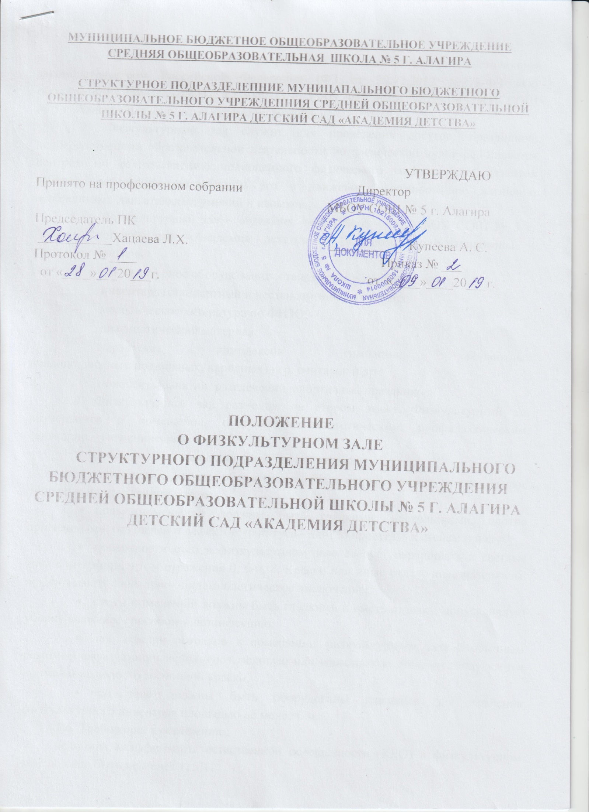
- Общие положения
  - Настоящее Положение разработано в соответствии с действующим законодательством Российской Федерации (ФЗ от 29.12.2012 №273-ФЗ «Об образовании в РФ», СанПиН 2.4.1.3049-13 от 15.05.2013 №26). Уставом МБОУ СОШ № 5 г. Алагира и локальными актами учреждения.
  - Физкультурный зал служит для проведения досугов, праздников, непосредственной образовательной деятельности по физической культуре. Является центром по осуществлению полноценного физического воспитания и развития ребенка, реализации потребности его в движении, формированию жизненно необходимых двигательных умений и навыков.
  - Физкультурный зал – отдельное помещение в СП МБОУ СОШ № 5 г. Алагира детский сад «Академия детства» в котором сконцентрированы и систематизированы:
- физкультурное оборудование (стандартное и нестандартное);
- инвентарь (стандартный и нестандартный) и пособия;
- методическое литература по ФИЗО;
- диагностический материал;
- картотека комплексов гимнастик, подвижных (малоподвижных/подвижных, народных) игр, считалок и др.;
- конспекты занятий, развлечений, спортивных праздников;
1.4. Физкультурный зал размещен на втором этаже. Физкультурный зал размещается в помещении, отвечающем педагогическим, профилактическим, санитарно – гигиеническим нормам.
1.5. Требования к помещению физкультурного зала:
- полы в зале должны обладать низкой теплопроводностью (паркет, доски, линолеум на утепленной основе);
- полы помещений должны быть гладкими, нескользкими, плотно пригнанными, без щелей и дефектов; плинтуса - плотно прилегать к стенам и полу;
- поверхности стен в физкультурном зале следует окрашивать в светлые тона с коэффициентом отражения 0, 6-0, 8. Краски или иные отделочные материалы, должны иметь санитарно-эпидемиологическое заключение;
- стены помещений должны быть гладкими и иметь отделку, допускающую уборку влажным способом и дезинфекцию;
- для отделки потолков в помещении физкультурного зала с обычным режимом эксплуатации используют меловую или известковую побелки. Допускается применение водоэмульсионной краски;
- при зале должны быть оборудованы кладовые для хранения физкультурного инвентаря площадью не менее 6 м.
1.6. Требования к освещению:
величина коэффициента естественной освещенности (КЕО) в физкультурном зале должна быть не менее 1, 5%;
искусственная освещенность в физкультурном зале должна составлять не менее 75 ЛК;
осветительная арматура должна обеспечивать равномерный рассеянный свет;
при использовании осветительных ламп уровень освещенности должен составлять не менее 150 ЛК. Осветительные лампы должны иметь защитную арматуру (светильник);
штепсельные розетки и выключатели устанавливают на высоте 1, 8 м от пола.
1.7. Требования к микроклимату
физкультурный зал следует обеспечивать чистым свежим воздухом.
1.8. Оборудование зала предполагает осуществление интегрированного подхода в деятельности всех работающих педагогов, что позволяет придать воспитательному процессу направленный характер.
1.9. Физкультурный зал позволяет реализовать следующие направления взаимодействия с ребенком:
развивающее обучение и воспитание;
коррекционно - развивающее обучение.
1.10. Срок данного Положения не ограничен. Данное Положение действует до принятия нового.

II. Основные цели
2.1. Сохранять и укреплять здоровье воспитанников и формировать у них привычку к здоровому образу жизни:
-обеспечение безопасности жизнедеятельности;
-формирование основ здорового образа жизни, соблюдение санитарно-гигиенических норм и правил;
-систематическое проведение профилактических упражнений и оздоровительных мероприятий;
-удовлетворение потребности воспитанников в двигательной активности;
-создание атмосферы психологической комфортности;
-выявление динамики физического развития;
-систематическое проведение гимнастики, повышение работоспособности.
2.2. Приобщение воспитанников к ценностям физической культуры:
формирование двигательных умений и навыков;
развитие физических качеств;

III. Задачи и содержание работы.
3.1. Основными задачами физкультурного зала являются:
- обеспечение физической подготовленности каждого ребенка, оказание помощи в приобретении запаса прочных умений и двигательных навыков, необходимых человеку на протяжении всей его жизни, труда и активного отдыха;
- анализ состояния процессов развития дошкольников в обозначенном направлении;
- создание предметно - развивающей среды, предполагающей активизацию процессов развития детей;
- разработка и выполнение индивидуальных программ работы с детьми в рамках дифференциальных педагогических технологий обозначенного вектора развития;
- систематизация и обобщение передового опыта при обеспечении условия интегративного использования специалистами - педагогами детского сада
- формирование первоначальных представлений и умений в спортивных играх и упражнениях;
- охрана и укрепление здоровья детей;
- совершенствование физического развития дошкольников;
- повышение сопротивляемости и защитных сил организма у детей;
- формирование представления, что полезно и что вредно для организма;
- побуждение к проявлению творчества в двигательной деятельности;
- создание необходимой учебно-материальной базы и санитарно-гигиенических условий для формирования жизненно-необходимых умений и навыков ребенка в соответствии с его индивидуальными особенностями для развития физических качеств;
- формирование жизненно необходимых двигательных умений и навыков ребенка в соответствии с его индивидуальными особенностями;
- развитие физических качеств;
- создание условий для реализации потребности детей в двигательной активности;
- воспитание нравственно-волевых черт личности, активности, самостоятельности;
3.2. Содержание работы физкультурного зала определяет образовательная программа. Инструктор по физической культуре имеет право использовать собственные, прошедшие утверждение педагогического совета, разработанные адаптивные модели деятельности.
3.3. В организации непосредственно-образовательной деятельности по физическому воспитанию воспитатели реализуют индивидуальный подход с учетом возрастных особенностей воспитанников раннего и дошкольного возраста:
-программное содержание должно соответствовать возрасту и возможностям воспитанников;
-развивать стремление у воспитанников заниматься спортом, туризмом.
3.4. Во время основной образовательной деятельности и физкультурных мероприятий необходимо сочетать как коллективные, так и подгрупповые формы организации.
3.5. Роль воспитателя и инструктора по физической культуре обеспечить максимальные условия для самореализации воспитанников.
3.6. Проведение режимных моментов, физкультурных мероприятий и непосредственно-организованной деятельности в соответствии с инструкциями по охране жизни и здоровья детей.

IV. Принципы построения предметно-развивающей среды
4.1. Физкультурный зал функционирует на основе учета (обеспечения) следующих принципов построения развивающей среды:
- дистанции и позиции при взаимодействии;
- активности, самостоятельности, творчества;
- стабильности, динамичности;
- комплексирования и гибкого зонирования;
- индивидуальной комфортности и эмоционального благополучия каждого ребенка и взрослого;
- сочетание первичных и неординарных элементов в эстетической организации среды;
- открытости- закрытости;
- учета возрастных и индивидуальных различий.

V. Формы работы физкультурного зала
5.1 Основными формами работы физкультурного зала являются:
- физкультурные занятия в зале и на воздухе;
- утренняя гимнастика;
- физ. досуг, праздники, дни здоровья;
- спортивные игры и упражнения;
- ритмическая гимнастика;
- корригирующая гимнастика;
- подвижные игры;
- самостоятельные занятия;
- проведение консультативной работы с воспитателями и родителями по поводу физического воспитания детей;
- проведение занятий творческих групп, методических объединений,
VI. Средства и материальная база
6.1. Физкультурный зал финансируется и оборудуется за счет средств муниципального бюджета.
6.2. Для правильной организации процесса физического воспитания, оборудование отбирается с учетом возраста и физического развития воспитанников.
6.3. Расстановка оборудования: гимнастическая стенка устанавливается стационарно, как и баскетбольные кольца прочно крепятся к шесту; крупные предметы оборудования (гимнастические скамейки, кубы, степы и т. д.) размещаются вдоль стен помещения; мелкое физкультурное оборудование (мячи, кольца, мешочки, кубики, кегли и т. д.) размещаются в секционных зонах, расположенных также вдоль стен физкультурного зала; обручи, шнуры, скакалки размещаются также в специальных зонах на крюках, стойках и т. д.
6.4. Для организации физкультурно-оздоровительной работы применяется ТСО (музыкальный центр, мультимедийная техника).

VII. Документация:
7.1 Документация физкультурного зала включает в себя, в т. ч.:
- годовой и календарные планы работы;
- карточки-показатели по физической подготовке;
- акты на испытание оборудования, дающие разрешение на проведение занятий;
- диагностика физического развития детей;
- график работы инструктора по физической культуре;
- конспекты, комплексы, картотеки и другие материалы для работы с детьми всех возрастных групп;
- материалы консультаций, семинаров, открытых занятий и т. п. с педагогами;
- график распределения занятий;
- графики генеральной уборки;
- план мероприятий по работе с родителями;
- тетрадь взаимодействия с воспитателями и специалистами ДОУ.
VIII. Руководство и взаимосвязь.
8.1. Руководство и контроль за деятельностью физкультурного зала осуществляет директор, зам. директора по ДО, медсестра.
8.1. Методическое руководство работой инструктора по физической культуре осуществляется старшим воспитателем.
8.3 Инструктор по физической культуре осуществляет взаимосвязи с медсестрой, педагогическим советом, старшим воспитателем, музыкальным руководителем, психологом и пр.

IX. Организация работы
9.1. Работа физкультурного зала осуществляется в течение всего учебного года.
9.2. Посещение физкультурного зала воспитанниками осуществляется на основании разработанного и утвержденного директором графика.
9.3. Проветривание, кварцевание и уборка проводится согласно разработанным медсестрой, согласованным с заместителем директора по ДО и утвержденным директором графикам.

X. Ответственность
10.1. Работники физкультурного зала несут ответственность, в т. ч.:
за обеспечение охраны жизни и здоровья воспитанников во время работы;
за невыполнение настоящего Положения.

